小一·今日动态
｜2023.11.17
-来园情况-
今天是星期五，天气晴。来园14人，王力新、李沐槿、李沐梓、邱伊朵、韩瑾柠、孙晟棋、杨旭晨、黄嘉义、陈沐妍9人请假哦。
来园的宝宝们能绕好水杯带，绕的越来越好了呢！放好自己的物品，小朋友们就开始做游戏计划了呢，选择了自己喜欢的区域游戏。
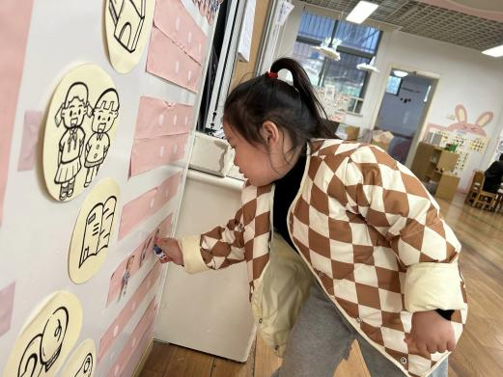 | 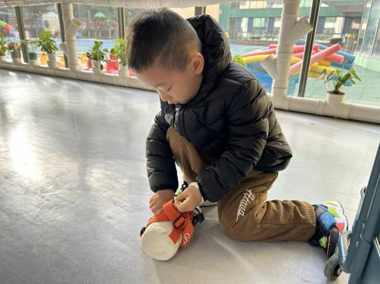 | 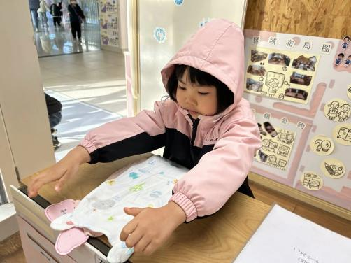
物品整理完我们就要做游戏计划哦，我们已经养成习惯了呢！ | 来到幼儿园的第一件事就是绕水杯带，我们绕的越来越好啦！ | 汗巾我们自己拿下来整齐地摆放在柜子上。
-区域活动-
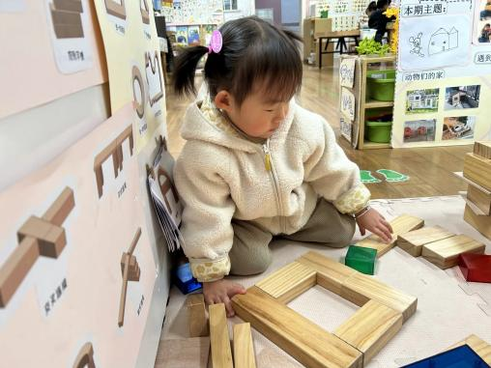 | 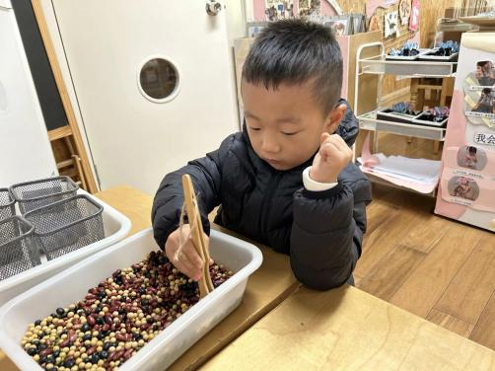 | 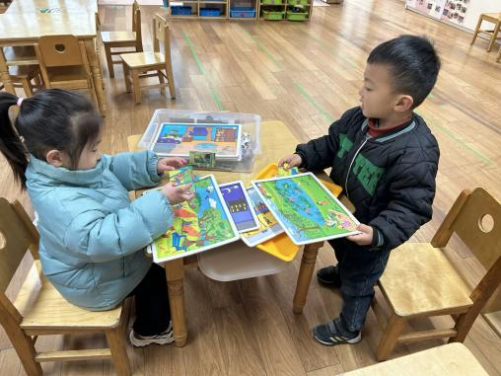
建构区：  舒冉穿好鞋套开始拼搭了，她把地上散落的积木都利用起来了，拼成了很多个小房子呢！ | 生活区：  琦琦最喜欢锻炼自己的小手啦，他在装满豆豆的盒子里挑豆豆呢，勺子和镊子都用起来了。 | 益智区：  小智和安安正在玩拼图游戏呢，她们在一起比赛谁拼的又快又好，快来瞧瞧吧！
-点心时光-
今天的点心是：牛奶和各类饼干哦~所有宝宝都能把点心吃完，棒棒哒！
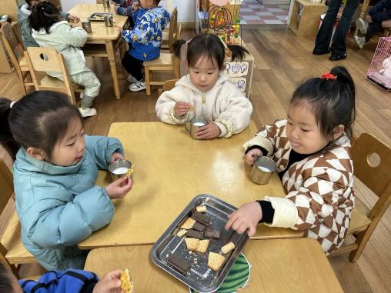 | 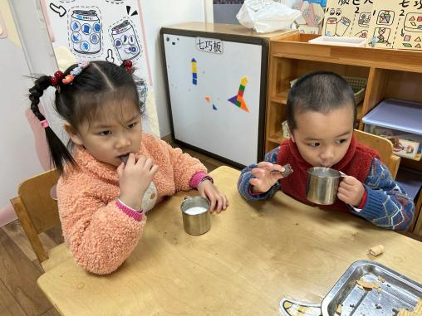 | 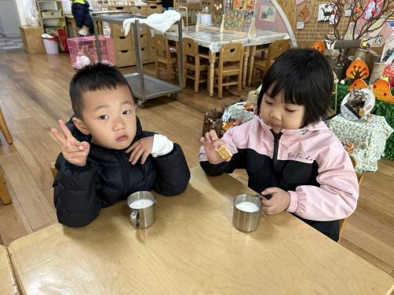
吃多少，拿多少，不浪费哟！ | 一口牛奶，一口饼干，真好吃！ | 热乎乎的牛奶真美味呀！
-集体活动-
这是一节感知数量的数学活动，幼儿数概念的发展是从计数开始的。小班幼儿属直观行动思维阶段，他们对数概念的获得需要运用材料的操作和游戏来完成。本次活动将创设有趣的游戏及操作情景，引导幼儿学习手口一致地点数3以内物体的数量。
本班大部分孩子会唱数1--10，有10个左右的孩子在家中已经接触过数物体的数量，能够较准确的数出6个以内物体的数量，但是很多孩子不会手口一致的点数以及数出总数，还有个别幼儿从来没有接触过数数，因此本次活动对幼儿来说有一定的难度。
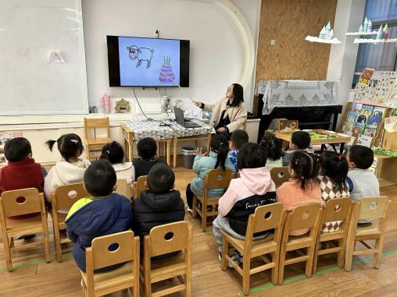 | 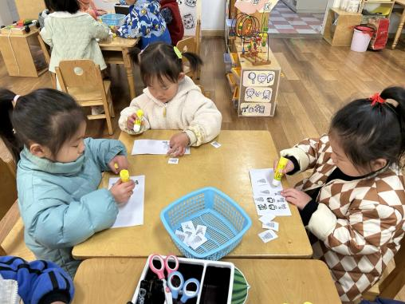 | 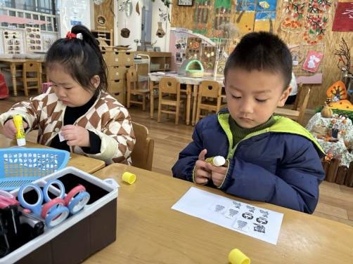
我们跟着老师学本领啦！ | 我们也动手试一试吧！ | 给小动物们分蛋糕咯！
-户外活动-
到了户外活动时间啦！天气很好，我们来到跑道区骑小车啦！
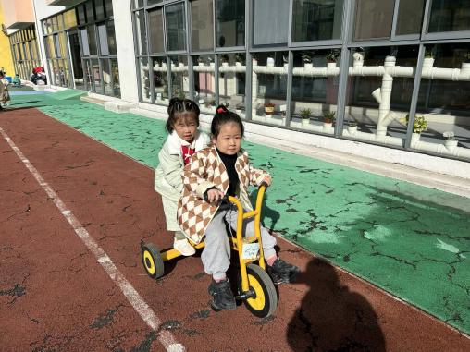 | 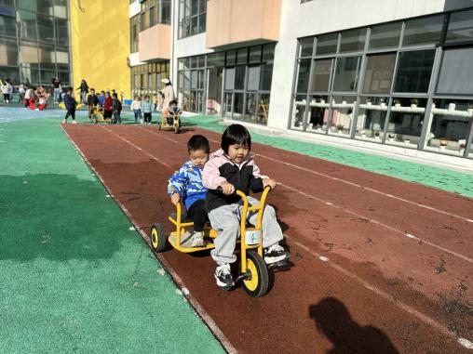 | 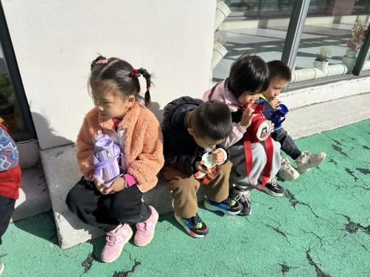
我力气可大了！ | 嘿咻嘿咻，往前骑！ | 运动了一会儿我们坐下来喝水！
-午餐时光-
今天的午餐是：花生饭、洋葱炒黄鳝、菠菜炒蘑菇、番茄虾仁鸡蛋汤。
水果是：冬枣和樱桃小番茄。下午的点心是：杂粮包。
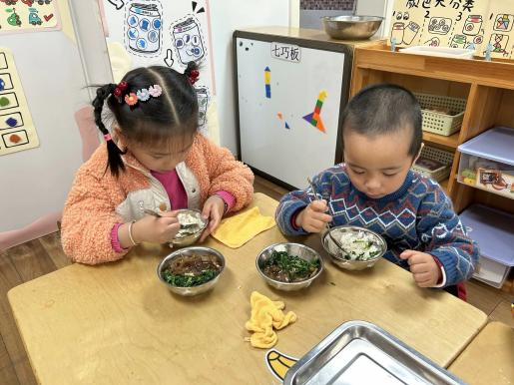 | 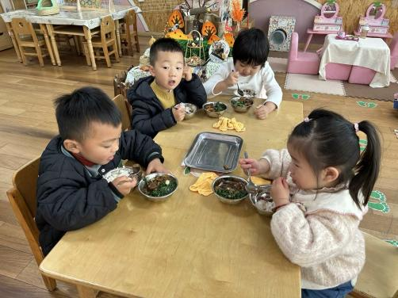 | 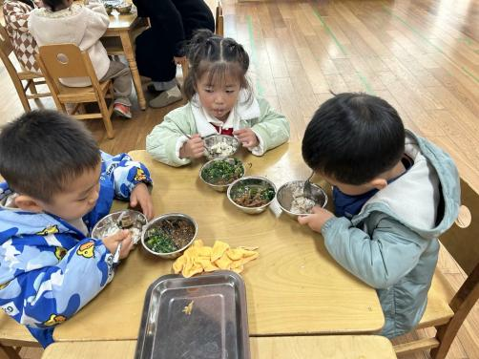
吃饭时我们要小手扶着碗哦！ | 一口菜，一口饭，荤素搭配。 | 吃饭时我们也要坐坐好！
-温馨提示-
- 最近是感冒高发季，请家长们关注孩子每日状态，如有不适请及时告知。
- 延时班时间为：周一至周四，放学时间为16:30。周五不上延时班，放学时间为15:30。
- 安全教育还未完成的家长及时完成哦。
- end -
在一起的点滴都值得记录
我们｜小一班｜在一起

